Служба рассылок
(Функциональность веб-сайта)

Назначение
Настоящий документ содержит требования, предъявляемые подсистемой рассылок Клиентской базы ИГК (далее - КБ) к веб-сайту ИГК. Функциональность, описанная в этом документе, необходима для обеспечения взаимодействия через веб-сайт с клиентами издательства (в частности, пользователей сайта и подписчиков новостной рассылки), а также для предоставления им возможности управления своими рассылками.

Модель данных

Клиент
Существующую таблицу gk_sys_site_user требуется расширить новым полем email_hash, хранящим хэш email, посчитанный по алгоритму MD5 со статической солью. Реализацию см. в модуле авторизации.

Подписчик
Существующая сущность, хранит данные подписчика. Наименование таблицы в базе: «gk_sys_user_data». Требуется расширить сущность, добавив следующие поля:

Название | Тип | Содержание | Индекс | Уник
id | varchar(36) | Идентификатор клиента для КБ типа UUID | Да | Нет
sub_company | boolean | Флаг статуса, соответствующий настройке «Организация» | Нет | Нет
sub_ip | boolean | Флаг статуса, соответствующий настройке «Предприниматель» | Нет | Нет
sub_civil | boolean | Флаг статуса, соответствующий настройке «Физическое лицо» | Нет | Нет
sub_with_workers | boolean | Флаг статуса, соответствующий настройке  «С работниками» | Нет | Нет
sub_without_workers | boolean | Флаг статуса, соответствующий настройке «Без работников» | Нет | Нет
sub_osno | boolean | Флаг режима налогообложения, соответствующий настройке «ОСНО» | Нет | Нет
sub_usn | boolean | Флаг режима налогообложения, соответствующий настройке, «УСН» | Нет | Нет
sub_envd | boolean | Флаг режима налогообложения, соответствующий настройке «ЕНВД» | Нет | Нет
sub_eshd | boolean | Флаг режима налогообложения, соответствующий настройке «ЕСХД» | Нет | Нет
sub_psn | boolean | Флаг режима налогообложения, соответствующий настройке «ПСН» | Нет | Нет
marker | text | Маркер входа на сайт - хэш от случайной строки, посчитанный по алгоритму SHA256 | Да | Да

Подписка
Хранит список возможных подписок на рассылки. Наименование таблицы в базе: «gk_sys_site_email_subscriptions». Поля:

Название | Тип | Содержание | Индекс | Уник
id | uuid | Уникальный идентификатор подписки на рассылку | Да | Да
name | text | Наименование подписки | Нет | Нет
description | text | Описание подписки, сведения о содержании рассылок и пр. | Нет | Нет
is_allowed_create | boolean | Флаг, разрешающий добавлять эту рассылку для новых подписчиков | Нет | Нет
signed_by_default | boolean | Флаг, определяющий, подписан ли по умолчанию новый подписчик | Нет | Нет

Подписка пользователя на рассылку
Хранит связь между подписчиком и рассылкой. Наименование таблицы в базе: «gk_sys_site_user_service_4». Поля:

Название | Тип | Содержание | Индекс | Уник
user_id | uuid | Уникальный идентификатор клиента из таблицы site_user | Да | Да
subscription_id | uuid | Уникальный идентификатор подписки на рассылку из gk_sys_site_email_subscriptions | Да | Нет
date_begin | date | Дата активации подписки | Нет | Нет
date_end | date | Дата последнего изменения статуса | Нет | Нет
status | tinyint(1) | Код статуса подписки (0 - не был подписан, 1 – подписан, 2 - отписался) | Нет | Нет

Очередь подтверждения подписки
Хранит неподтверждённые email подписчиков. Наименование таблицы в базе: «gk_sys_site_user_ email_unconfirmed». Поля:

Название | Тип | Содержание | Индекс | Уник
email | text | Email, введенный подписчиком в блок подписки | Да | Нет
validation | text | Ключ для валидации - хэш от случайной строки, посчитанный по алгоритму SHA256 | Да | Да
is_email_sent | boolean | Флаг про то, отправлено письмо или нет | Нет | Нет

Вводный текст
Хранит вводный текст к ежедневной рассылке. Наименование таблицы в базе: «gk_sys_daily_news_intro». Поля:

Название | Тип | Содержание | Индекс | Уник
text | text | Вводный текст в формате html | Нет | Нет
date | date | Дата рассылки, к которой относится текст | Да | Да

Пользовательский интерфейс

Личный кабинет
Личный кабинет – это совокупность блоков и страниц сайта gk.glavkniga.ru, содержащих элементы управления учетной записью пользователя. Функциональность личного кабинета служит для обеспечения возможности хранить данные и индивидуальные для каждого зарегистрированного пользователя.
В личном кабинете хранятся следующие индивидуальные настройки:
- Личные данные пользователя (ФИО, дата рождения, город, логин-пароль на сайт)
- Данные статуса и режима налогообложения.
- Настройки подписки на рассылки, которые пользователь хочет получать.
- Данные о местоположении (в рамки данного ТЗ не входит).
- Настройки для модуля Timeline (в рамки данного ТЗ не входит).
Пользовательский интерфейс личного кабинета состоит из следующих элементов:
- Блок авторизации – в правой части макета сайта (уже реализован)
- Страница настройки статуса и режима налогообложения.
- Страница настройки рассылки.

Блок авторизации
В правом верхнем углу шаблона сайта отображается блок авторизации в режиме «Гость». Блок содержит поля для ввода логина и пароля, и кнопка «Войти» и ссылка «Восстановить»:
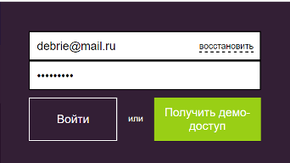
Рисунок 1 – Блок входа на сайт в режиме «Гость»
При вводе данных пользователя и нажатии на кнопку «Войти» осуществляется проверка наличия пользователя с такими email и паролем в таблице gk_sys_site_user. Если логин и пароль найдены, выполняется вход. Если нет – отображается предупреждение «Неверный e-mail и/или пароль».
После успешного входа блок переходит в режим «Вошедший в систему пользователь»
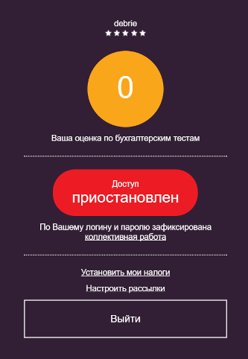
Рисунок 2 – Блок входа на сайт в режиме «Вошедший в систему пользователь»
В нижнюю часть блока, до кнопки «Выйти» требуется добавить две ссылки:
- Установить мои налоги – на страницу настройки статуса организации и режима налогообложения,
- Настроить рассылки – на страницу рассылок
Возможность для пользователя зарегистрироваться самостоятельно не предоставляется. Регистрация новых пользователей будет выполняться неявно в следующих случаях:
- подписка на новостную рассылку (см. раздел про блок подписки),
- получение демодоступа,
- прохождение paywall на основном сайте

Страница статуса и режима налогообложения
Страница призвана дать возможность пользователю указать свои статус и режим налогообложения. На основании этих данных фильтруются выводимые на сайте статьи, а также новости, попадающие в новостную рассылку. Страница размещается по адресу http://gk.glavkniga.ru/user/[user-id]/status Страница доступна только авторизованному пользователю с соответствующим user-id.
Схема страницы показана на рисунке ниже.
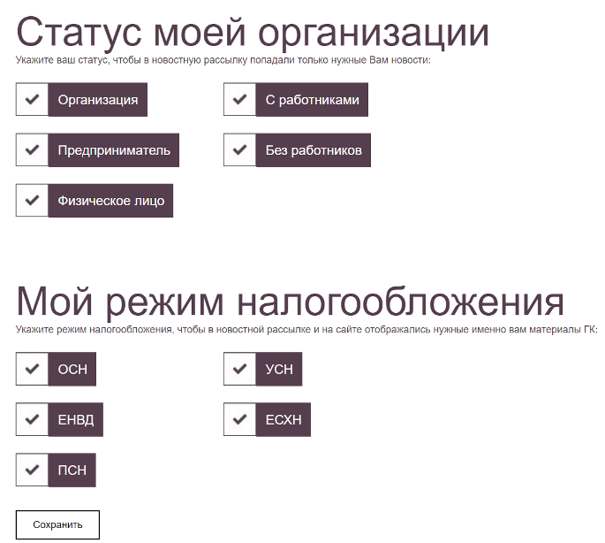
Рисунок 3 – Содержимое страницы редактирования статуса и режима налогообложения
Содержание страницы:
- Блок указания статуса с заголовком, вспомогательным текстом и флагами-переключателями
- Блок указания режима налогообложения с заголовком, вспомогательным текстом и флагами-переключателями
- Кнопка «Сохранить».
В блоке статуса флаги вместо радиокнопок установлены намеренно, чтобы дать возможность пользователю получать новости для любых возможных комбинаций. На невозможные комбинации (например, физлицо с работниками) накладываются ограничения интерфейса.

Построение
Состав элементов управления страницы статический. Значения флагов (вкл. или выкл.) соответствуют значениям одноименных логических полей в записи таблицы gk_sys_site_user_service_4, соответствующей user-id текущего пользователя.

Функционирование
Щелчок по флагу инвертирует его значение.
Ограничения:
- хотя бы один из флагов «Предприниматель», «Организация» или «Физическое лицо» должен быть установлен всегда.
- хотя бы один из флагов выбора режима налогообложения должен быть установлен всегда.
- нельзя установить флаг «Без работников», если флаг «Предприниматель» снят, а «Организация» установлен
- нельзя установить флаги «Без работников» и «С работниками», если флаги «Предприниматель» и «Организация» сняты, а флаг «Физическое лицо» установлен.
Щелчок на кнопку «Сохранить» сохраняет текущую комбинацию флагов в запись таблицы gk_sys_site_user_service_4, соответствующую user-id текущего пользователя. Под кнопкой появляется надпись: «Статус и режим сохранены».

Страница управления подписками на рассылки
Страница предназначена для оформления или отказа от оформления подписки на существующие рассылки Издательства. Страница размещается по адресу http://gk.glavkniga.ru/user/[user-id]/subscriptions Страница доступна только авторизованному пользователю с соответствующим user-id, либо по ссылке с маркером входа, соответствующем ID пользователя.
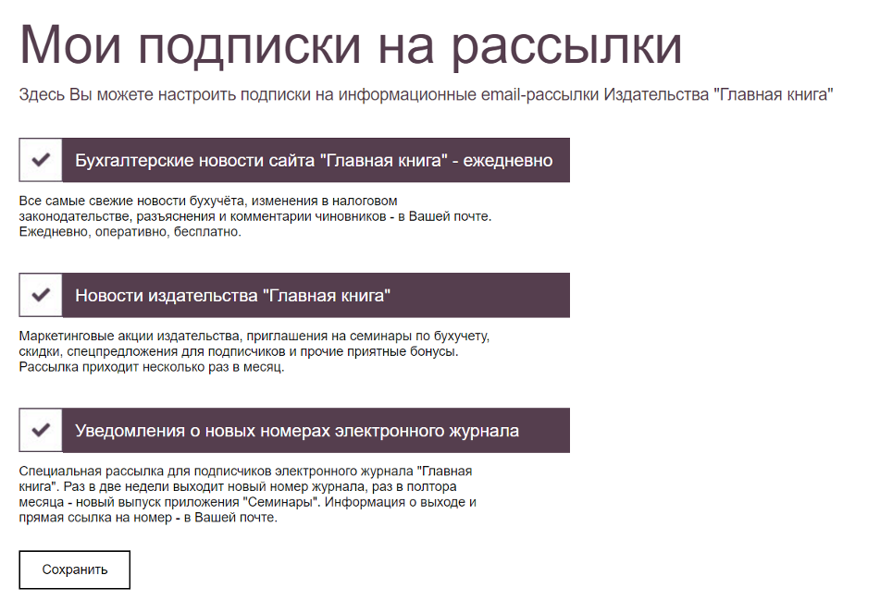
Рисунок 4 – Содержимое управления подписками на рассылки
Содержание страницы:
- Заголовок и вводный текст,
- Блоки подписок на рассылки с флагом, названием и описанием подписок,
- Кнопка «Сохранить».

Построение
Заголовок, вводный текст и кнопка «Сохранить» статические.
Блоки подписок на рассылки с флагом, названием и описанием подписок строятся на основании записей таблицы gk_sys_site_user_email_subscriptions, соответствующих user-id текущего пользователя. Если запись о подписке есть, блок добавляется, иначе – нет. Данные названия и описания подписки берутся из таблицы gk_sys_site_ email_subscriptions_list.
Логика установки флагов в зависимости от значения поля status:
- 0 или 2 – флаг снят.
- 1 – флаг установлен.

Функционирование
Щелчок на кнопке «Сохранить» обновляет статусы для существующих у пользователя подписок на рассылки и даты обновления (устанавливает текущую дату). Никакие строки в таблице gk_sys_site_user_email_subscriptions не добавляются и не удаляются.
Перед обновлением статусов требуется определить, как именно они были изменены. Правила сохранения статуса в зависимости от состояния соответствующего ему флага представлен в таблице ниже:

Статус в базе | Состояние флага | Статус, который требуется отправить в базу
0 | Установлен | 1
0 | Снят | не обновлять
1 | Установлен | не обновлять
1 | Снят | 2
2 | Установлен | 1
2 | Снят | не обновлять

Переводя на русский, если пользователь снял установленный ранее флаг, статус его подписки нужно перевести в «отписался» (т.е. в 2), а не в «не подписан». Если состояние флага не изменилось, обновлять данные о подписке не нужно.

Блок подписки на новостную рассылку
Блок подписки служит для оформления подписки на новостную рассылку для новых подписчиков. Внешний вид блока представлен на рисунке ниже.
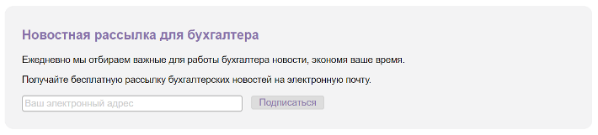
Рисунок 5 – Внешний вид блока подписки на новостную рассылку.
Содержание блока:
- Заголовок
- Пояснительный текст
- Поле ввода email
- Кнопка «Подписаться»

Построение
Все элементы блока статичны. Из базы ничего брать не надо, всё можно описать в шаблоне.

Функционирование
Блок реагирует только на нажатие кнопки «Подписаться». Необходимо на стороне сервера ограничить приём запросов от формы – принимать не более 1 запроса в 30 секунд от одного и того же посетителя. Логика ограничения и отображения таймера – аналогична функционалу ввода ключа на secure.glavkniga.ru
При нажатии на кнопку «Поделиться» выполняется алгоритм:
- Валидируется email, введенный в поле для ввода. Если email не верен (нет знаков «@» и «.»), выводится сообщение «Неверный формат email» и алгоритм прерывается.
- Выполняется проверка в таблице gk_sys_site_user_ email_unconfirmed на наличие такого email. Если email найден:
- Проверяется значение is_email_sent. Если оно истинно:
  - выводится сообщение «Подписка для этого email была оформлена ранее. Повторное письмо со ссылкой для подтверждения выслано»
  - генерируется новый ключ для валидации и сохраняется в записи таблицы gk_sys_site_user_ email_unconfirmed, указанной для этого email
  - флаг is_email_sent снимается. Далее КБ увидит эту запись, отправит повторное письмо с новым кодом подтверждения email и выставит флаг.
  - Алгоритм прерывается.
- Если is_email_sent ложно, выводится сообщение «Подписка для этого email была оформлена ранее. В течение нескольких минут на указанный адрес придет сообщение со ссылкой для подтверждения подписки.». Алгоритм прерывается.
- Выполняется проверка в таблице gk_sys_site_user на наличие такого email
- Если email найден (такой клиент уже есть), извлекается его user-id и по нему выполняется поиск подписки на новостную рассылку в таблице gk_sys_site_email_subscriptions.
  - Если подписка найдена – выводится сообщение «Вы уже оформили подписку на новостную рассылку» и алгоритм прерывается.
  - Если подписка не найдена (клиент существующий, но подписку ранее не оформлял), необходимо проверить его услуги (gk_sys_site_user_service). Если среди них есть подписка на ЭВ ГК, считаем, что email проверен и сразу подтверждаем подписку и выдаём результат (см. следующий пункт). Если нет - выполняем валидацию email (см. ниже).
- Если email не найден (клиент новый):
  - генерируется новый ключ для валидации
  - создаётся запись в таблице gk_sys_site_user_ email_unconfirmed с указанным пользователем email, сгенерированным ключом. is_email_sent устанавливается в false. Далее КБ увидит эту запись, отправит письмо с кодом подтверждения email и выставит флаг.
  - блок пропадает, на его месте выводится сообщение «Спасибо за оформление подписки на новостную рассылку! Чтобы получать рассылку, пожалуйста подтвердите ваш email – письмо со ссылкой для подтверждения будет отправлено на адрес, указанный вами, через несколько минут.»
На будущее: в дальнейшем, при возникновении новых регулярных подписок на рассылки, можно создать механизм автоматического создания новых подписных блоков, аналогичных описанному выше. Это позволит создавать такой блок для каждого нового типа подписки без программирования каждый раз. Для этого нужно будет один раз:
- добавить в сущность «Подписка» модели данных поле «Предоставлять блок»,
- доработать КБ, чтобы она устанавливала значение этого поля и создавала записи блоков
- добавить новую сущность «Настройки блока подписки», хранящую заголовок блока, пояснительный текст, надпись на кнопке, связь с подпиской и место расположения блока на сайте (URL, место в DOM-модели и пр.). Доработать шаблон, чтобы брал данные из базы.
- Добавить админку к новой сущности. В админке заполнять настройки для блока, и указывать место его расположения на сайте. Сами записи блоков будет создавать КБ.

Страница подтверждения подписки
Страница служит для вывода сообщения о результате подтверждения подписки. Фактически это –URL (http://gk.glavkniga.ru/subscriptions?confirm=[validation]), принимающий параметр – ключ подтверждения активации. Отображать страницу без параметра не имеет смысла, так что, если параметр не передан, либо передан в неверном формате – следует возвращать ошибку 404 и стандартную заглушку «страница не найдена».
При получении корректного запроса к странице выполняется следующий алгоритм:
- Выполняется поиск записи в таблице gk_sys_site_user_ email_unconfirmed по переданному значению параметра. Если запись найдена, из неё извлекается email клиента, а сама запись удаляется из базы. После этого:
  - Проверяется наличие клиента с таким email в таблице gk_sys_site_user. Если запись клиента найдена, берётся её id клиента типа UUID. Если запись клиента не найдена:
- в таблице gk_sys_site_user создается новая запись. В неё попадают:
  - email и его хэш (в новое поле email_hash),
  - новый id клиента типа UUID, сгенерированный так же, как и для новых клиентов в функционале paywall,
  - новый хэш пароля из 8-12 символов латиницы (строчные и заглавные) и цифр. Сам пароль сохраняется в таблице gk_sys_site_user_data
- в таблице gk_sys_site_user_data создается новая запись клиента. В неё попадают:
  - id клиента, сгенерированный на предыдущем шаге,
  - пароль, сгенерированный на предыдущем шаге
  - текущая дата.
  - в таблице gk_sys_user_data создается новая запись клиента. В неё попадают:
  - id клиента
  - все флаги подписки (с префиксом sub_), установленные в true
  - новый маркер входа на сайт (хэш SHA32 от случайным образом сформированной строки произвольной длины)
  - в таблице gk_sys_site_user_service создается запись со значениями:
  - id клиента,
  - service=4
  - в таблице gk_sys_site_user_service_4 создаются по одной записи для каждой подписки из таблицы gk_sys_site_email_subscriptions, где is_allowed_create = true. Значения:
  - id клиента,
  - subscription_id = значению id записи gk_sys_site_email_subscriptions
  - status = значению signed_by_default записи gk_sys_site_email_subscriptions
  - date_start и date_end равны текущей дате
  - на странице отображается сообщение «Спасибо! Ваша подписка на новостную рассылку подтверждена. Чтобы Вы могли настроить содержание рассылки, для Вас создана учетная запись на сайте. Письмо с данными для входа будет отправлено Вам в течение нескольких минут.» Далее КБ отправит письмо с данными УЗ подписчику, и он сможет входить в личный кабинет.
- Если запись с маркером в таблице gk_sys_site_user_ email_unconfirmed не найдена, на странице отображается сообщение «Ключ подтверждения не найден в базе. Это могло случиться по двум причинам: подписка уже была активирована ранее, либо Вы запросили подтверждение повторно. Если в Вашей почте есть более новое письмо с просьбой подтвердить подписку, пожалуйста, перейдите по ссылке, указанной в нём».
Следует защитить URL от перебора параметра, ограничив частоту запросов от одного и того же хоста так же, как реализовано на других подобных страницах.

Страница отписки от рассылки
Страница предоставляет возможность отменить подписку от рассылки, воспользовавшись прямой ссылкой в тексте письма. Предоставлять такую возможность сейчас требуют почти все публичные почтовые сервисы в качестве меры борьбы со спамом.
URL страницы имеет вид: http://gk.glavkniga.ru/unsubscribe?email=[email_hash]&marker=[marker]&subscription=[subscription-id]
где
- email_hash - хэш email из таблицы gk_sys_site_user типа md5
- marker – маркер входа на сайт из таблицы gk_sys_site_user_service_4 типа SHA256
- subscription_id – идентификатор подписки из таблиц gk_sys_site_user_ email_subscriptions и gk_sys_site_email_subscriptions типа UUID
При получении запроса проверяется формат параметров. Если хотя бы один параметр не соответствует формату, страница возвращает ошибку 404 и стандартную заглушку «Страница не найдена»
Если формат параметров верный, выполняется следующий алгоритм:
- Выполняется поиск клиента по значению email_hash в таблице gk_sys_site_user.
- Если запись не найдена, возвращается ошибка 404 и заглушка
- Для найденного user-id клиента и значению marker выполняется поиск подписчика в таблице gk_sys_site_user_service_4
- Если запись не найдена, возвращается ошибка 404 и заглушка
- Для найденного user-id клиента и параметра subscription_id выполняется поиск записи в таблице gk_sys_site_user_ email_subscriptions
- Если запись не найдена, возвращается ошибка 404 и заглушка
- Если запись найдена, значение status устанавливается в 2, обновляется дата записи, а пользователю выводится сообщение «Ваша подписка отменена. Нам очень жаль.»

Интерфейс администратора
Ссылки на страницы админки располагаются внутри раздела «Новости» меню «Компоненты».

Доработка новостей
Для обеспечения возможности осуществлять выгрузку новостей с веб-сайта ИГК требуется доработать раздел новостей, добавив несколько полей и реализовав одну страницу.

Добавление новых полей
В тип материала «Новость» требуется добавить следующие поля:
- новое поле «Включать в рассылку» (для новых новостей по умолчанию установлено),
- новое поле «Очередность в рассылке» числового типа (по умолчанию 0),
- новое поле «Отправлено» логического типа (по умолчанию false).
В редакторе новости требуется отображать только поле «Включать в рассылку». Добавить его можно в раздел «Основные параметры», после пункта «Обновлено»

Создание страницы «Новости партнеров»
На страницу «Менеджер новостей» требуется добавить пункт меню «Новости партнеров» вместо пункта «Демотиваторы». К этому пункту требуется добавить новую одноименную административную страницу.
Содержание новой страницы «Новости партнеров» идентично содержанию страницы «Менеджер новостей». Для отображения в ней выбираются новости, не публикуемые на сайте, но уходящие в рассылку. Для создания таких новостей используется та же страница редактирования новости, что и при создании обычных новостей.

Доработка страницы «Менеджер новостей»
На страницу «Менеджер новостей» требуется добавить пункт меню «Менеджер рассылки» в верхнем меню компонента справа от «Демотиваторы», ведущий на страницу «Менеджер рассылки»

Создание компонента «Менеджер рассылки»
Требуется разработать новую страницу, на которой администратор будет добавлять вводный текст и настраивать порядок отображения новостей в рассылке.
Внешний вид страницы «Менеджер рассылки» представлен на рисунке ниже:
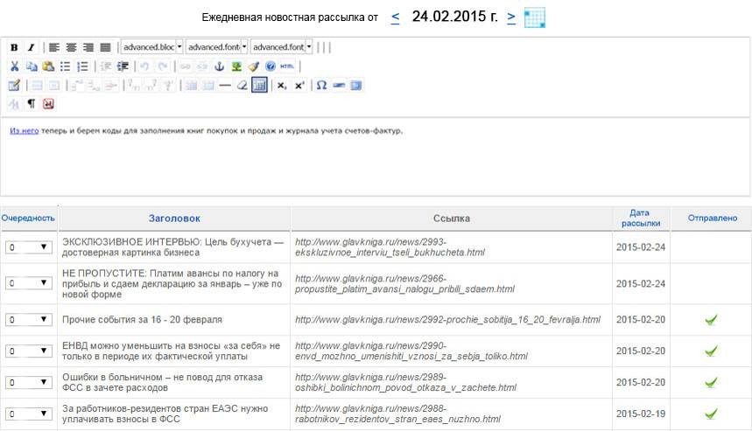
Рисунок 6 – Внешний вид страницы «Менеджер рассылки»
Содержание:
- Заголовок с переключателем дней
- Визуальный редактор вводного текста к рассылке
- Таблица с новостями, включенными в рассылку
Значение полей таблицы:
- Очередность: числовое значение от 1 до 99 (0 по умолчанию), определяющее порядок новости в письме.
- Заголовок: заголовок новости.
- Ссылка: ссылка на новость на сайте
- Отправлено: значение нового поля «Отправлено», обозначающее, что новость попала в рассылку.
- Дата рассылки: значение поля «Дата начала» + 1 день.

Построение
При открытии менеджер отображает рассылку за текущий день – переключатель дней устанавливается в «сегодня».
Выборка новостей в таблицу производится исходя из условия (объединение подусловий – через «и»):
- значение поля «Включать в рассылку» = true
- значение поля «Дата начала новости» = now() - 1 день
Кроме того, в выборку попадают непубликуемые на сайте новости партнёров.
Сортировка новостей в таблице – по значениям поля «Очередность», внутри – по дате создания.

Функционирование
Щелчок на иконку календаря в переключателе открывает всплывающий календарь. Выбор даты в календаре устанавливает дату в переключатель. Страница обновляется, отображая рассылку за выбранную дату.
Щелчок на символы «назад» и «вперед» переключает установленную дату на день назад и на день вперёд соответственно. Страница также обновляется.
Введенный текст в визуальный редактор сохраняется автоматически по потере фокуса. Сохранение текста производится в таблице gk_sys_daily_news_intro вместе с датой, установленной в переключателе.
Функционал выпадающих списков «Очерёдность» соответствует уже реализованному функционалу в Менеджере новостей.
Щелчок на заголовок открывает редактор новости.
Щелчок на ссылку новости открывает страницу новости в новом окне.
Щелчок на ячейку «Отправлено» устанавливает или снимает флаг. Такая функция нужна, если новость, отправленную ранее, необходимо продублировать в другой рассылке.
Примечание: предлагаю делать вводный текст не обязательным. КБ будет вставлять его в шаблон отправляемого письма, только если этот текст был заполнен в админке. Это спасёт нас от реализации непонятной сейчас логики реагирования КБ на отсутствие текста.

Интеграция
В рамках разработки службы рассылок, подсистему интеграции сайта требуется расширить. Необходимо разработать следующие функции

Передача файлов
Веб-сайт должен принимать файлы из клиентской базы и размещать их в указанных директориях. Эта функция необходима для размещения на сайте всех ресурсов, которые используются в отправляемых письмах, а также копий писем для просмотра из браузера. Функция должна принимать POST-запрос с параметрами, извлекать из тела запроса файл и укладывать его по указанному пути с правами на чтение.
URL функции – glavkniga.ru/app/file
Параметры:
- path – содержит путь на сервере, по которому должен быть доступен файл
- s - стандартный идентификатор интеграционной сессии
В теле запроса размещается файл, который требуется сохранить на сервере.
В ответ на запрос функция возвращает JSON, содержащий:
- {1} если сохранение состоялось успешно
- {имя файла}, если файл был переименован при сохранении (файл с указанным именем уже был в указанной директории),
- {0} если запрос не удалось обработать.

Маркеры входа на сайт
Требуется предоставить возможность подписчикам заходить в личный кабинет на сайте ИГК путем перехода по ссылкам, полученным ими в рассылке. Ссылка может указывать на любую страницу как основного сайта, так и поддомена gk.
При переходе подписчика по ссылке, содержащей хэш email подписчика и маркер в качестве параметров, веб-сайт выполняет следующий алгоритм:
- Проверяет формат параметров. Если формат не верен, выполняется 301 редирект на запрашиваемую страницу без параметров.
- Производится поиск пользователя в таблицах gk_sys_site_user (по хэшу) и gk_sys_site_user_service_4 (по маркеру).
- Если пользователь найден, для него выполняется «прозрачный» вход в личный кабинет, как если бы он ввел свои учетные данные и нажал кнопку «Войти». Пользователю устанавливаются куки входа на сайт, после этого выполняется 301 редирект на страницу без параметров.
- Если пользователь не найден, вход не производится, выполняется 301 редирект на страницу без параметров.

Приложение 1. ТЗ на gk.glavkniga.ru


Здесь приведено общее описание блока и требования к расширению существующего функционала. Подробнее этот блок описан в ТЗ gk.glavkniga.ru Васи Гринюка (см. Приложение 1).
Здесь нужно привести в соответствие логику с текущим функционалом, разработанным вокруг таблицы gk_sys_user_data.

